中興國中【公民科】1年級第2學期補行評量學習單 ___年___班___號 姓名：________

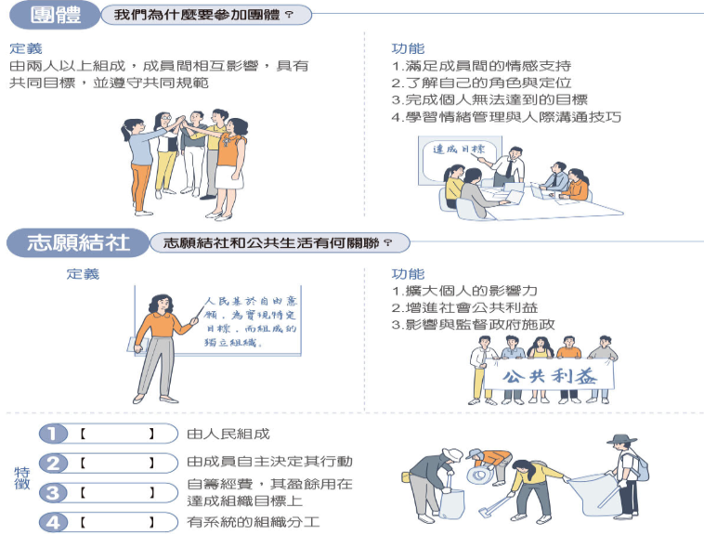
我國的社會福利制度
(參考選項:社會救助、福利服務、社會保險、醫療保健、國民就業、社會津貼、社會住宅)
項目 | 目的
(1) | 建構健全的風險預防制度。
(2) | 針對特殊身分的人民給予健全經濟安全保障。
(3) | 經濟安全最後一道防線，維持人民基本生活。
(4) | 提升生活品質。
(5) | 促進及保護全民健康。
(6) | 保障人民工作權益。
(7) | 保障人民居住需求。

A | B | C | D | E
F | G | H | I | J
K | L | M | N | O
P | Q | R | S | T
U | V | W | (1) | (2)
(3) | (4) | (5) | (6) | (7)
13.( )

